MO ČRS Nekoř srdečně zve na
RYBÁŘSKÝ PLES
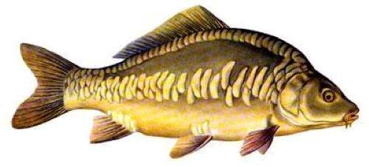SOBOTA 21. ledna 2023
 KD NEKOŘ ve 20,00 hod.
K tanci a poslechu hraje MINIMAX

Bohatá tombola

